EDUCACIÓN EMOCIONAL & BIENESTAR  CUARTO GRADO | 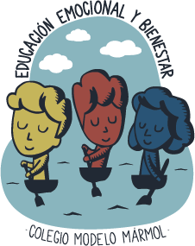

ACTIVIDAD Nro. 11: “Estoy agradecido”

TAREA INDIVIDUAL

Clase semana: 21 de septiembre

Link de la clase:

https://youtu.be/0H4J0njPGZ4

Materiales:
- Hoja blanca
- Lápiz
- Colores

¡Hasta la próxima!

Lic. María Constanza Lassalle

MAIL: educacionemocionalcmm@gmail.com

